書香處處

李靜

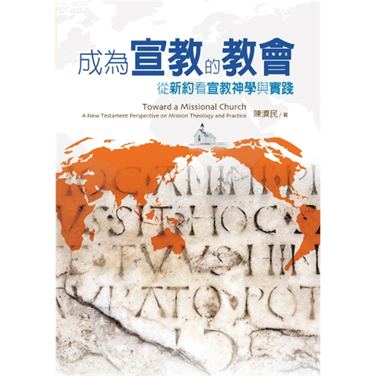 (一)
《成為宣教的教會——從新約看宣教神學與實踐》。陳濟民著。新北市：校園書房，2015。 (共245頁)

讀了這本書讓我受益匪淺，這本書從宣教的角度來解讀新約，當我順著作者的這個宣教的視角，來品味新約的時候，發現宣教的確是神對教會的旨意。
這本書從宣教的角度解讀新約，把新約分成八個部分。第一章，從馬太福音看宣教；第二章，從馬可福音看宣教：救贖與委身；第三章，從路加福音看宣教：神廣行拯救；第四章，從約翰福音看宣教：彰顯主耶穌生命的光彩；第五章，從使徒行傳看宣教：大能的手；第六章，從保羅書信看宣教：宣揚神的大恩大愛；第七章，從普通書信看宣教：逆境中的見證；第八章，從啟示錄看宣教：天地大戰。
- ，從馬太福音看宣教，首先證明耶穌是天國的君王，所以耶穌有權柄醫病、趕鬼以及控制自然界，並且耶穌有赦罪的權柄，耶穌在世的時候，培養門徒，且把醫病趕鬼的權柄賜給門徒，並差遣他們傳天國的福音，馬太福音中提到了教會，宣教工作的結果——建立教會。
- ，從馬可福音看宣教，主耶穌身為神子的大能，鬼魔認識他是神的兒子，並且在他的權下，主耶穌有赦罪的權柄，卻甘願成為世人的僕人，表明主耶穌對福音的委身，並在行動上彰顯出來，馬可福音讓人明白如何跟隨主耶穌，跟隨主耶穌能經歷到主的大能，同樣活出主耶穌僕人的心志。
- ，從路加福音看宣教，主耶穌一生在聖靈的大能下，在猶太和撒瑪利亞全地醫治、趕鬼和傳福音給所有的人，使他們得以享受神國筵席，主耶穌把接力棒傳給門徒，繼續將福音傳給各國各族。
- ，從約翰福音看宣教，約翰福音以神兒子角度來展現主耶穌的宣教事工，約翰福音的目的——證明耶穌是神的兒子，人因為信耶穌是基督而得神所賜的生命。由於世人不知道神就是愛，所有信徒必須傳講這個真理，在約翰福音的描繪中，主耶穌從事宣教工作，是以整個人的生命投入並用人間理解的語言傳達真理，加上行動具體地彰顯出屬神的生命。
- ，使徒行傳記錄了初代教會的宣教歷史，跨文化宣教是主耶穌復活後的事工發展重點，也是他要所有門徒專注的事情，他的門徒如何進行呢，他們禱告，領受聖靈，被聖靈充滿，同時順服主的引領，冒死在世界各地向不同種族的人傳揚福音。使徒行傳是一個未完待續的故事，而今需要我們這個世代的基督徒來譜寫宣教的歷史。使徒行傳也可以學到跨文化宣教工作應該注意的事情。更需要注意福音與文化關係，以及語言的學習。
- ，保羅這位宣教士原是反對基督徒的猶太人，蒙神的恩典成為使徒，而且蒙召將福音傳給外邦人，從事跨文化的宣教工作，他一生的方向就是——為基督、為福音、為他人！他作宣教士不僅是以言語傳揚耶穌，更是活出與他所傳資訊一致的生活。保羅宣教生活的特點，就是為福音大發熱心，意欲將福音傳遍整個外邦世界。在保羅書信中，看見保羅從事宣教的方式是團隊事奉，而且他沒有僵化不變的策略和方法，而是擁有異象和目標，亦即要與所有的信徒一同將福音傳遍當時的羅馬世界，而他與各地信徒的互動，則是建立在愛心和彼此分享資源的原則上，保羅以宣教為使命，並把宣教的觀念教導給當時的教會，保羅在宣教上的影響力，不但影響當時的教會，也影響了一代又一代的教會。
- ，普通書信中，已經看見宣教的成果，教會得以在歐洲和亞洲建立，甚至第二代的宣教士已經出現，而且還有傳道者四處傳講福音，然而，基督徒在當時的社會中屬於少數，處於社會邊緣人群，受到歧視和逼迫。宣教不是一蹴而就的，需要一代又一代的教會的努力，在此過程中，關鍵在於微弱的教會能否走出內部異端的紛爭與外來逼迫的壓力。因此，希伯來書、彼得前書和約翰書信都有重要的貢獻。希伯來書指出主耶穌已經勝過罪惡和死亡，是基督徒救恩的核心，絕對沒有妥協的餘地，同時這也是基督徒面對死亡威脅時最有力的武器，基督徒可以憑信心走完天路歷程，面對死亡的威脅，當時的宣教完全是憑著對基督復活的信心，置之死地而後生的信念。
- ，啟示錄本身是一封書信，內容是有關末世的資訊，若是從末世的角度來看福音資訊，仍需要注意三個要點。第一，福音資訊的主體，不是世界的毀滅與地獄的烈火，在啟示錄中，福音的主體是傳講神要拯救那些活在罪惡死亡與撒旦權勢下的世人，讓他們離開不公不義的環境，而世界的毀滅和地獄的火是撒旦權勢的終局。第二，按救恩的核心精神，傳福音的方法不是迫使人因恐懼而相信，乃是讓人體會真神的慈愛和百般的忍耐。第三，由於當時的羅馬帝國是以皇帝為神，因此啟示錄談論到大巴比倫的毀滅，也是在預言羅馬帝國的結局，但這並不表示啟示錄鼓勵當時的信徒以武力反抗。啟示錄真正的資訊，反而是要信徒明白這種現象其實是一場與撒旦的爭戰，也是罪惡死亡與生命存活的角力，鼓勵信徒在羅馬帝國的壓力下，不惜犧牲生命繼續傳揚基督的福音，等候神親自採取行動為他們伸冤，徹底消滅罪惡與死亡。
這八章內容從宣教的角度解讀新約，從理論上給教會宣教極大的支持與鼓勵，基督徒活著就要宣教，因為神的美意本是如此。尤其是第八章，從宣教的角度看啟示錄，發現神的心意實在是願意萬人揀選，不願意一人沉淪。教會當奮力宣教，使萬國萬民歸主。

《環球華人宣教學期刊》 第51期 2018年1月號

